Załącznik nr 1 do SWZ
6/zp/22
SZCZEGÓŁOWY OPIS PRZEDMIOTU ZAMÓWIENIA
Opis przedmiotu zamówienia
Część 1 - Meble - dostawa ul. Karmelicka 9, Warszawa
lp. | Nazwa | Opis | Wymiary  [cm.] | Materiał /Kolor | Ilość [szt.] | Przykładowy wygląd
1 | Komoda socjalna | Komoda socjalna wyposażona w drzwi dwuskrzydłowe o jednakowej szerokości mocowane na zawiasach meblowych. Cokół na wysokości 8 cm. W środku 2 półki w równych odległościach w świetle szafki. Drzwi 2 szt. front pełny. Łączenie płyt za pomocą uniwersalnych złącz meblowych  w niewidocznych miejscach. Otwierane za pomocą uchwytu w kształcie łuku metalowego chromowanego mocowanego w pionie przy krawędzi wewnętrznej frontu. Korpus wykonany z płyty MDF  o grubości 18mm blat wykonany z płyty mdf  o grubości 2x18mm. Tylna część wykonana z płyty hdf o grubości 3mm w kolorze białym od wewnętrznej strony. Górna część korpusu wystająca na 1 cm ponad linię frontów. Komoda zamykany na dwa zamki umieszczony w górnej części frontu obok uchwytu. | Szer. 100cm,  Gł. 40 cm,  Wys. 90 cm. | płyta MDF laminat orzech PW K 0729 PW uchwyt metalowy chromowany płyta hdf  w kolorze białym | 13 | 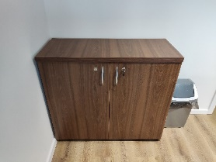
2 | Biurko | Biurko prostokątne wykonane z płyt MDF 2x18mm. Maskownica wzdłuż tylnej krawędzi biurka 20 cm od podłogi z płyty mdf 18mm. Zabezpieczone od spodu plastikowymi stopkami. Łączenie płyt za pomocą uniwersalnych złącz meblowych w niewidocznych miejscach. Dodatkowo do każdego biurka należy dołączyć przelotkę do kabli w kolorze brązowym  o wymiarach 70 x 22 mm. Górna część blatu wystająca na 1 cm ponad linię bocznych płyt. | Wymiary biurka  Szer. 160 cm.  Gł. 70 cm.  Wys. 80 cm. | płyta MDF laminat orzech PW K 0729 PW | 44 | 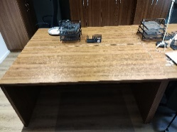
3 | Kontenerek do biurka | Kontenerek z 3 równymi szufladami wykonany z płyty MDF 18mm, zamykany na centralny zamek umiejscowiony w lewym górnym rogu w pierwszej szufladzie licząc od góry. Szuflady na prowadnicach kulkowych z pełnym wysuwem. Dodatkowo od spodu zamontowane 4 kółka obrotowe na łożysku - płynny obrót wokół własnej osi o średnica 40 mm. Kółko wykonane z szarej gumy (masy kauczukowej) zamontowane na płytce metalowej. Kontenerek otwierany za pomocą uchwytu w kształcie łuku- metalowego chromowanego mocowanego  w poziomie na środku każdego frontu szuflady. Łączenie płyt za pomocą uniwersalnych złącz meblowych w niewidocznych miejscach. Górna część korpusu wystająca na 1 cm ponad linię frontów. | Wymiary kontenerka:  Szer. 43 cm.  Gł. 50 cm.  Wys. 60 cm. | płyta MDF laminat orzech PW K 0729 PW uchwyt metalowy chromowany | 47 | 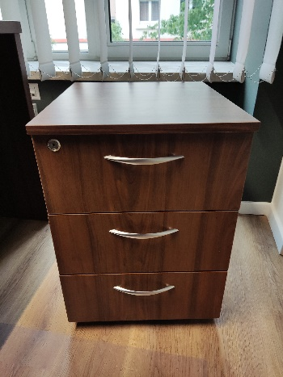
4 | Szafa ubraniowa | Szafa składająca się z dwóch części szafy i nadstawki dwuskrzydłowej. Łącznie 4 fronty. Nadstawka na wysokości 200 cm. z półką zamontowaną w połowie wysokości. Szafa i nadstawka zamykana na zamek umieszczony w prawych frontach obok uchwytu. Nadstawka przymocowana na stałe do szafy. W szafie dwie półki na wysokości 40 i 170 cm szafie i drążek metalowy umieszczony od boku do boku szafy 10 cm. pod górną półką. Cokół szafy na wysokości 8 cm. Szafa wykonana z płyty MDF 18mm. Tylna część wykonana z płyty hdf o grubości 3mm w kolorze białym. Łączenie płyt za pomocą uniwersalnych złącz meblowych w niewidocznych miejscach. Górna część nadstawki wystająca na 1 cm ponad linię frontów. Szafa wraz z nadstawką otwierana za pomocą uchwytu w kształcie łuku metalowego chromowanego mocowanego w pionie przy krawędzi wewnętrznej frontu na środku jego wysokości. | Szer. 80 cm.  Gł. 60 cm.  Wys. 260cm. | płyta MDF laminat orzech PW K 0729 PW uchwyt metalowy chromowany płyta hdf w kolorze białym | 6 | 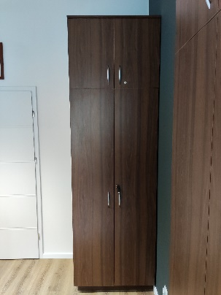
5 | Szafa ubraniowa niska | Szafa dwuskrzydłowa. Łącznie 2 fronty. Szafa zamykana na zamek umieszczony w prawym froncie obok uchwytu. W szafie dwie półki na wysokości 40 i 170 cm szafie i drążek metalowy umieszczony od boku do boku szafy 10 cm. pod górną półką. Cokół szafy na wysokości 8 cm. Szafa wykonana z płyty MDF 18mm. Tylna część wykonana z płyty hdf  o grubości 3mm w kolorze białym. Łączenie płyt za pomocą uniwersalnych złącz meblowych  w niewidocznych miejscach. Górna część nadstawki wystająca na 1 cm ponad linię frontów. Szafa otwierana za pomocą uchwytu w kształcie łuku metalowego chromowanego mocowanego  w pionie przy krawędzi wewnętrznej frontu na środku jego wysokości. | Szer. 80 cm.  Gł. 60 cm.  Wys. 200cm. | płyta MDF laminat orzech PW K 0729 PW uchwyt metalowy chromowany płyta hdf w kolorze białym | 7 | 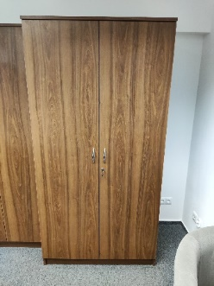
6 | Szafa ubraniowa gabinet | Szafa dwuskrzydłowa. Łącznie 2 fronty. Szafa zamykana na zamek, umieszczony w prawym froncie obok uchwytu. W szafie dwie półki na wysokości 40 i 170 cm szafie i drążek metalowy umieszczony od boku do boku 10 cm. pod górną półką. Cokół szafy na wysokości 8 cm. Szafa wykonana z płyty MDF 18mm. Obramowanie szafy z płyty o grubości 2x18mm. Tylna część wykonana z płyty hdf o grubości 3mm w kolorze białym. Łączenie płyt za pomocą uniwersalnych złącz meblowych w niewidocznych miejscach. Szafa otwierana za pomocą uchwytu w kształcie łuku metalowego chromowanego mocowanego w pionie przy krawędzi wewnętrznej frontu na środku jego wysokości. | Szer. 80 cm.  Gł. 60 cm.  Wys. 210cm. | płyta MDF  laminat orzech PW  K 0729 PW uchwyt metalowy chromowany  płyta hdf w kolorze białym | 3 | 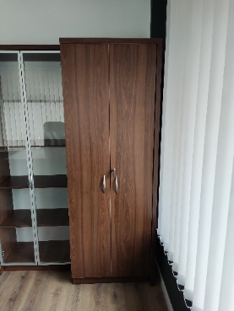
7 | Szafa na dokumenty | Szafa składająca się z dwóch części szafy i nadstawki dwuskrzydłowej. Łącznie 4 fronty. Nadstawka na wysokości 200 cm. z półką zamontowaną w połowie wysokości. Szafa i nadstawka zamykana na zamek, umieszczony w prawych frontach obok uchwytu. Nadstawka przymocowana na stałe do szafy. Nadstawka na wysokości 200 cm z zamontowaną półką w połowie wysokości. W szafie cztery półki  w rozstawie co 38 cm w świetle. Cokół szafy na wysokości 8cm. Szafa wykonana z płyty MDF 18mm. Tylna część wykonana z płyty hdf o grubości 3mm  w kolorze białym. Łączenie płyt za pomocą uniwersalnych złącz meblowych w niewidocznych miejscach. Górna część nadstawki wystająca na 1 cm ponad linię frontów. W tylnej krawędzi szafy zamontowane mocowania umożliwiające przymocowanie szafy do ściany za pomocą kołków rozporowych. Szafa wraz z nadstawką otwierana za pomocą uchwytu w kształcie łuku metalowego chromowanego mocowanego w pionie przy krawędzi wewnętrznej frontu na środku jego wysokości. | Szer.80 cm.  Gł. 40 cm.  Wys. 260 cm. | płyta MDF  laminat orzech PW  K 0729 PW uchwyt metalowy chromowany  płyta hdf w kolorze białym | 12 | 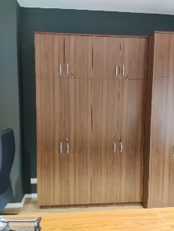
8 | Szafa na dokumenty niska | Szafa dwuskrzydłowa. Łącznie 2 fronty. Szafa zamykana na zamek, umieszczony w prawym froncie obok uchwytu. W szafie cztery półki  w rozstawie co 38 cm w świetle. Cokół szafy na wysokości 8cm. Szafa wykonana z płyty MDF 18mm. Tylna część wykonana z płyty hdf o grubości 3mm w kolorze białym. Łączenie płyt za pomocą uniwersalnych złącz meblowych w niewidocznych miejscach. Górna część szafy wystająca na 1 cm ponad linię frontów. Szafa otwierana za pomocą uchwytu w kształcie łuku metalowego chromowanego mocowanego w pionie przy krawędzi wewnętrznej frontu na środku jego wysokości. | Szer.80 cm.  Gł. 40 cm.  Wys. 200 cm. | płyta MDF  laminat orzech PW  K 0729 PW uchwyt metalowy chromowany  płyta hdf w kolorze białym | 15 | 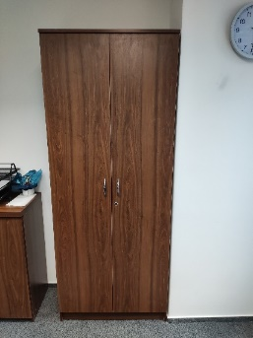
9 | Biurko duże | Biurko prostokątne wykonane z płyt MDF 2x18mm. Maskownica wzdłuż tylnej krawędzi biurka 20 cm od podłogi z płyty mdf 18mm. Zabezpieczone od spodu plastikowymi stopkami. Łączenie płyt za pomocą uniwersalnych złącz meblowych w niewidocznych miejscach. Dodatkowo do każdego biurka należy dołączyć przelotkę do kabli w kolorze brązowym  o wymiarach 70 x 22 mm. Górna część blatu wystająca na 1 cm ponad linię bocznych płyt. | Szer. 200cm.  Gł. 90 cm.  Wys. 80 cm. | płyta MDF  laminat orzech PW  K 0729 PW | 3 | 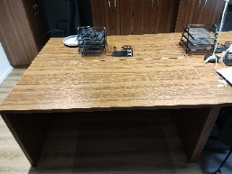
10 | Stół konferencyjny | Blat stołowy z laminowaną powierzchnią, grubość blatu 36 mm, obrzeże ABS 2 mm. Stelaż  z możliwością składania i zablokowania w pozycji złożonej. Konstrukcja stołu z chromowanych stalowych rurek o minimalnej średnicy 25mm  w kolorze chrom zakończonymi podkładkami poziomującymi. | Szer. 160cm.  Gł. 70 cm.  Wys. 80 cm. | płyta MDF  laminat orzech PW  K 0729 PW kolor metalowego  stelaża chrom | 8 | 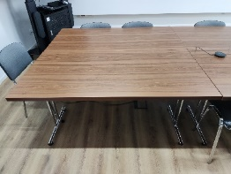
11 | Stolik biurowy z półką | Stolik biurowy z dodatkową półką umieszczoną poniżej blatu na wysokości 14 cm. od poziomu podłogi. Blat wykonany z MDF 2x18mm pozostała część oraz nogi stolika płyta MDF 18mm. Nogi stolika stanowią 2 płyty połączone pod kątem 90 stopni o łącznej szerokości boku nogi 10 cm. Łączenie płyt za pomocą uniwersalnych złącz meblowych  w niewidocznych miejscach. Pod blatem połączenie nóg cokolikiem w górnej części za pomocą płyty  o wysokości 4,5 cm. | Szer. 80cm.  Gł. 50 cm.  Wys. 50cm. | płyta MDF  laminat orzech PW  K 0729 PW | 3 | 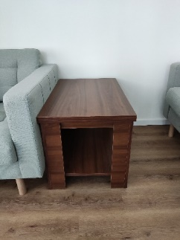
12 | Stolik biurowy z półką | Stolik biurowy z dodatkową półką umieszczoną poniżej blatu na wysokości 14 cm. od poziomu podłogi. Blat wykonany z MDF 2x18mm pozostała część oraz nogi stolika płyta MDF 18mm. Nogi stolika stanowią 2 płyty połączone pod kątem 90 stopni  o łącznej szerokości boku nogi 10 cm. Łączenie płyt za pomocą uniwersalnych złącz meblowych  w niewidocznych miejscach. Pod blatem połączenie nóg cokolikiem w górnej części za pomocą płyty  o wysokości 4,5 cm. | Szer. 80cm.  Gł. 80 cm.  Wys. 60cm. | płyta MDF  laminat orzech PW  K 0729 PW | 3 | 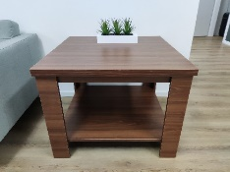
13 | Stolik biurowy z półką | Stolik biurowy z dodatkową półką umieszczoną poniżej blatu na wysokości 14 cm. od poziomu podłogi. Blat wykonany z MDF 2x18mm pozostała część oraz nogi stolika płyta MDF 18mm. Nogi stolika stanowią 2 płyty połączone pod kątem 90 stopni o łącznej szerokości boku nogi 10 cm. Łączenie płyt za pomocą uniwersalnych złącz meblowych  w niewidocznych miejscach. Pod blatem połączenie nóg cokolikiem w górnej części za pomocą płyty  o wysokości 4,5 cm. | Szer. 50cm.  Gł. 50 cm.  Wys. 60cm. | płyta MDF  laminat orzech PW  K 0729 PW | 3 | 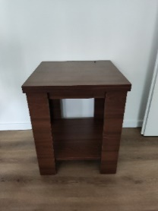
14 | Barek | Barek podzielony na dwie części. Dolna część zakończona na wysokości 84 cm z dwoma frontami pełnymi i uchwytami otwierana za pomocą półokrągłego uchwytu metalowego chromowanego mocowanego w pionie w górnej części każdego frontu przy wewnętrznej jego krawędzi i zamykana na zamek umieszczony w prawym froncie obok uchwytu. Część górna z frontami ze szkła mlecznego umieszczonego w srebrnych profilach aluminiowych, otwierana uchwytami meblowymi listwowymi aluminiowymi srebrnymi o wysokości 192mm przymocowanymi do profilu na środku jego wysokości od wewnętrznej strony za pomocą śrub. Część górna wyposażona w dwie półki, część dolna w jedną półkę. Półki zamontowane w sposób dzielący przestrzeń na równe części. Barek wykonany z płyty MDF 18mm. Tylna część wykonana z płyty hdf o grubości 3mm w kolorze białym. Obramowanie o grubości 2x18mm. Łączenie płyt za pomocą uniwersalnych złącz meblowych w niewidocznych miejscach. Cokół barku na wysokości 8 cm. | Szer. 75 cm  Gł. 60 cm  Wys. 180 cm | płyta MDF laminat orzech PW K 0729 PW uchwyt metalowy chromowany szkło mleczne ramka aluminiowa kolor srebrny uchwyt aluminiowy kolor srebrny płyta hdf w kolorze białym | 3 | 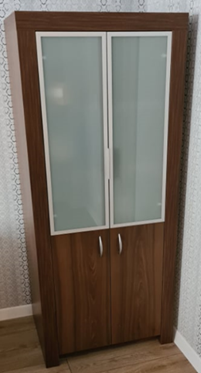
15 | Krzesło biurowe | Krzesło biurowe obrotowe z podłokietnikami pokrytymi gumową warstwą oraz wypełnieniem materiałowym w górnej części, siatkowane oparcie. Siedzisko materiałowe, z możliwością dopasowania konta nachylenia krzesła oraz regulacją wysokości. Część plastikowa z tworzywa polipropylenowego. Warstwa użytkowa ze 100% poliester. Niezdejmowane pokrycie. | Szer. 62 cm Gł. 60 cm Minimalna wysokość: 129 cm Maksymalna wysokość: 140 cm Szerokość siedziska: 53 cm Głębokość siedziska: 47 cm Minimalna wysokość siedziska: 46 cm Maksymalna wysokość siedziska: 57 cm | kolor: ciemnoszary siatkowane oparcie koloru czarnego elementy metalowe i plastikowe kolor czarny | 55 | 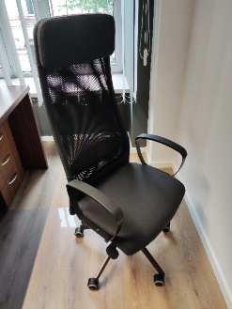
16 | Krzesło konferencyjne | Konstrukcja ze stalowych owalnych rurek (30 x 15 mm) chromowanych z czarnymi plastikowymi końcówkami nóg. Tapicerka siedziska i oparcia wykonana ze 100% poliester wypełniona miękką pianką wewnątrz. Tył oparcia i podstawa siedziska  z czarnego plastiku nośność 120 kg | Wysokość całkowita (cm) 83 Wysokość siedziska (cm) 46 Głębokość siedziska (cm) 43 Szerokość siedziska (cm) 47 | Kolor siedziska: szary Kolor plastikowych elementów: czarny Metalowe nogi kolor: chrom | 40 | 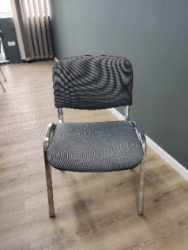
17 | Krzesła wykładowe | Materiał- metalowy stelaż – kolor czarny Siedzisko  i oparcie wykonane z profilowanej sklejki bukowej. grubość sklejki: 10 mm sklejka w kolorze: buk dolne stopki plastikowe kończące nogę krzesła. Dodatkowo pulpit ze sklejki w kolorze buk składany  z podłokietnikiem i łącznikiem-prawy i śrubami montażowymi | całkowita wysokość: 82 cm  siedzisko: 42 x 47 cm  szerokość krzesła : 54,5 cm  oparcie: 37x48cm | Kolor sklejki – buk  Kolor stelaża - czarny | 140 | 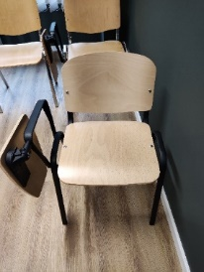
18 | Sofa 2 osobowa | Sofa dwuosobowa z podłokietnikami - z dwiema poduszkami siedziska i dwiema poduszkami oparcia. Pokrycie przymocowane na stałe. Rama sofy 2-siedzeniowej Rama oparcia i siedziska: sklejka, Płyta pilśniowa, Płyta wiórowa, lite drewno Rama oparcia: sklejka, Płyta pilśniowa, Płyta wiórowa, Pianka poliuretanowa 25 kg/m3, lite drewno Poduszka tylna: watolina poliestrowa, Pianka poliuretanowa 25 kg/m3 Poduszka siedziska: watolina poliestrowa, Pianka poliuretanowa o wysokiej sprężystości (zimna pianka) 35 kg/m3 Tkanina: 100 % poliester Nogi stalowe okrągłe oklejone okleiną dębową. Dwie poduszki siedziska i oparcia pikowane nie mocowane na stałe | Szerokość: 164 cm  Głębokość: 89 cm  Wysokość: 78 cm  Wysokość podłokietnika: 64 cm Szerokość siedziska: 140 cm Głębokość siedziska: 61 cm  Wysokość siedziska: 44 cm | Kolor jasnozielony | 4 | 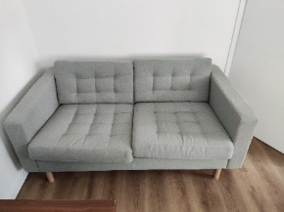
19 | Sofa 3 osobowa | Sofa trzyosobowa z podłokietnikami- z dwiema poduszkami siedziska i dwiema poduszkami oparcia. Pokrycie przymocowane na stałe. Rama sofy 3-siedzeniowej Rama oparcia i siedziska: sklejka, Płyta pilśniowa, Płyta wiórowa, lite drewno Rama oparcia: sklejka, Płyta pilśniowa, Płyta wiórowa, Pianka poliuretanowa 25 kg/m3, lite drewno Poduszka tylna: watolina poliestrowa, Pianka poliuretanowa 25 kg/m3 Poduszka siedziska: watolina poliestrowa, Pianka poliuretanowa o wysokiej sprężystości (zimna pianka) 35 kg/m3 Tkanina: 100 % poliester Poduszki nie mocowane na stałe. Nogi stalowe okrągłe oklejone okleiną dębową. Dwie poduszki siedziska i oparcia pikowane nie mocowane na stałe | Szerokość: 204 cm  Głębokość: 89 cm  Wysokość: 78 cm  Wysokość podłokietnika: 64 cm  Szerokość siedziska: 180 cm  Głębokość siedziska: 61 cm  Wysokość siedziska: 44 cm | kolor jasnozielony | 3 | 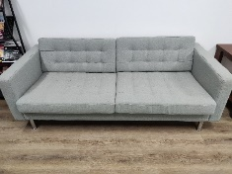
20 | Stolik | Blat wykonany z MDF 2x 18mm. Noga wykonana ze stal malowana proszkowo kolor czarny matowy  o wymiarach 60 x 60 x 660 mm i umiejscowiona na podstawie metalowej o wymiarach 400 x 400 mm, grubsza podstawa na plastikowych nóżkach. Całkowita wysokość: 720 mm. Grubość obrzeża: 0,8 mm | Szer. 68 cm.  Gł. 68cm.  Wys. 72cm. | płyty MDF  laminat orzech PW  K 0729 PW stal kolor czarny mat | 6 | 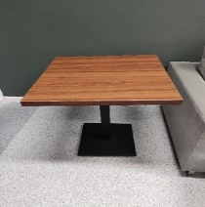
21 | Fotel | Fotel jednoosobowy z podłokietnikami oraz poduszką siedziska i poduszką oparcia. Pokrycie przymocowane na stałe. Rama oparcia i siedziska: sklejka, Płyta pilśniowa, Płyta wiórowa, lite drewno Rama oparcia: sklejka, Płyta pilśniowa, Płyta wiórowa, Pianka poliuretanowa 25 kg/m3, lite drewno Poduszka tylna: watolina poliestrowa, Pianka poliuretanowa 25 kg/m3 Poduszka siedziska: watolina poliestrowa, Pianka poliuretanowa o wysokiej sprężystości (zimna pianka) 35 kg/m3 Tkanina: 100 % poliester Nogi stalowe okrągłe oklejone okleiną dębową. Dwie poduszki siedziska i oparcia pikowane nie mocowane na stałe | Szer. 89 cm  Gł. 89 cm  Wys. 78 cm  Szerokość siedziska: 65 cm  Głębokość siedziska: 61 cm  Wysokość siedziska: 44 cm | kolor jasnozielony. | 2 | 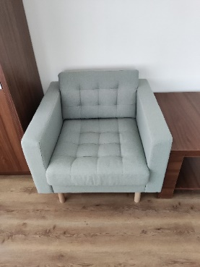
22 | Szafa z wysuwaną półką | Szafa składająca się z dwóch części szafy i nadstawki dwuskrzydłowej. Łącznie 4 fronty. Nadstawka na wysokości 200 cm z półką zamontowaną w połowie wysokości. Szafa i nadstawka zamykana na zamek umieszczony w prawych frontach obok uchwytu. Nadstawka przymocowana na stałe do szafy. Tylna część wykonana z płyty hdf o grubości 3mm w kolorze białym. W środku szafy półki 4 rozmieszczone  w odległościach- pierwsza półka na wysokości 85cm od podłogi z możliwością pełnego wysunięcia przytwierdzona do prowadnicy teleskopowej, druga półka 40 cm powyżej pierwszej, trzecia półka 30 cm powyżej drugiej. Cokół szafy na wysokości 8cm. Szafa wykonana z płyty MDF 18mm. Łączenie płyt za pomocą uniwersalnych złącz meblowych  w niewidocznych miejscach. Górna część nadstawki wystająca na 1 cm ponad linię frontów. Szafa wraz z nadstawką otwierana za pomocą uchwytu w kształcie łuku metalowego chromowanego mocowanego w pionie przy krawędzi wewnętrznej frontu na środku jego wysokości. Dodatkowo do każdej szafy należy dołączyć 3 szt. przelotki do kabli w kolorze brązowym o wymiarach 70 x 22 mm | Szer. 80 cm.  Gł. 60 cm.  Wys. 260cm. | płyta MDF laminat orzech PW K 0729 PW uchwyt metalowy chromowany płyta hdf w kolorze białym | 2 | 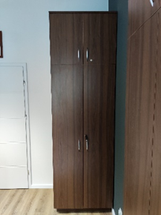
23 | Szafa z wysuwaną półką niska | Szafa dwuskrzydłowa. Łącznie 2 fronty. Szafa zamykana na zamek umieszczony w prawym froncie obok uchwytu. Tylna część wykonana z płyty hdf  o grubości 3mm w kolorze białym. W środku szafy półki 4 rozmieszczone w odległościach- pierwsza półka na wysokości 85cm od podłogi z możliwością pełnego wysunięcia przytwierdzona do prowadnicy teleskopowej, druga półka 40 cm powyżej pierwszej, trzecia półka 30 cm powyżej drugiej. Cokół szafy na wysokości 8cm. Szafa wykonana z płyty MDF 18mm. Łączenie płyt za pomocą uniwersalnych złącz meblowych w niewidocznych miejscach. Górna część nadstawki wystająca na 1 cm ponad linię frontów. Szafa otwierana za pomocą uchwytu w kształcie łuku metalowego chromowanego mocowanego w pionie przy krawędzi wewnętrznej frontu na środku jego wysokości. Dodatkowo do każdej szafy należy dołączyć 3 szt. przelotki do kabli w kolorze brązowym o wymiarach 70 x 22 mm. Obramowanie szafy  2 x 18mm | Szer. 80 cm.  Gł. 60 cm.  Wys. 200cm. | płyta MDF laminat orzech PW K 0729 PW uchwyt metalowy chromowany płyta hdf w kolorze białym | 1 | 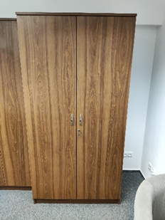
24 | Szafa z frontem szklanym | Szafa dwuskrzydłowa. Tylna część wykonana z płyty hdf o grubości 3mm w kolorze białym. Szafa otwierana za pomocą 2 frontów wykonanych z profilu aluminiowego koloru srebrnego wypełnionego szybą przezroczystą otwierana uchwytami meblowymi listwowymi aluminiowymi srebrnymi o wysokości 192mm przymocowanymi do profilu na środku jego wysokości od wewnętrznej strony za pomocą śrub.  W szafie cztery półki o równym rozstawie w świetle. Cokół szafy na wysokości 8cm. Szafa wykonana z płyty MDF 18mm. Obramowane szafy o grubości 2x18mm. Łączenie płyt za pomocą uniwersalnych złącz meblowych w niewidocznych miejscach | Szer. 80 cm.  Gł. 40 cm.  Wys. 210 cm. | płyta MDF laminat orzech PWK 0729 PW uchwyt aluminiowy kolor srebrny ramka aluminiowa kolor srebrny płyta hdf w kolorze białym | 4 | 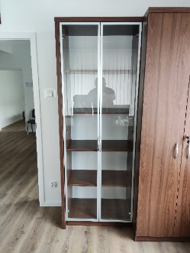
UWAGI:
- dopuszcza się zastosowanie produktów równoważnych o nie gorszych parametrach, rozwiązania zamienne należy uzgadniać z wyprzedzeniem na podstawie min. dwóch propozycji zamiennych;
- przed złożeniem oferty zamawiający zaleca dokonanie wizji lokalnej po uprzednim zgłoszeniu;
- w przypadku zaproponowania produktów równoważnych, Wykonawca zobowiązany jest do wykazania, że są to produkty o nie gorszych parametrach;
- płyta meblowa laminowana Kronopol - Kryteria równoważności: płyta wiórowa laminowana grubości 18 mm o parametrach
fizykomechanicznych zgodnych z wymaganiami normy EN 14322 i EN 14323 odporność na ścieranie klasa 1, emisja formaldehydu klasa E1, klasa higieny E1;

Część 2 - Meble – dostawa ul. Belwederska 44C, Warszawa

lp. | Nazwa | Opis | Wymiary  [cm.] | Materiał /Kolor | Ilość [szt.] | Przykładowe zdjęcie
1. | Szafa ubraniowa dwuskrzydłowa | Szafa dwuskrzydłowa dzielona wewnętrznie. Łącznie 2 fronty zlicowane z bokami szafy. Prawa strona szafy cztery półki na wysokości 36, 72, 108 i 144 cm. Lewa strona szały półka na wysokości 164 cm. Drążek metalowy umieszczony poziomo 12 cm pod górną półką. Szafa wykonana z płyty MDF 18mm. Obramowanie szafy z płyty o grubości 2x18mm. Łączenie płyt za pomocą uniwersalnych złącz meblowych w niewidocznych miejscach. Szafa otwierana za pomocą uchwytów w kształcie półprostokątów metalowych srebrnych, satynowych mocowanych w pionie przy krawędziach wewnętrznych skrzydeł drzwiowych. Szafa stojąca na czterech nogach plastikowych o wysokości minimalnej 3cm, regulowanych. Plecy szafy z płyty HDF. | Szer. 100 cm.  Gł. 60 cm.  Wys. 200 cm. | płyta MDF  laminat dąb craft szary K002  uchwyt metalowy srebrny, satynowy | 4 | 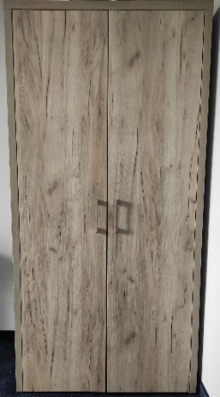
2. | Biurko | Biurko prostokątne, wykonane z płyty MDF 18mm. Blat oraz obramowanie biurka wykonane z płyt 2x18mm. Blat biurka wypuszczony 1 cm z przodu oraz z tyłu względem boków. Maskownica z płyty MDF 18mm, wzdłuż tylnej krawędzi biurka 40 cm od podłogi. Zabezpieczone od spodu plastikowymi stopkami. Łączenie płyt za pomocą uniwersalnych złącz meblowych w niewidocznych miejscach. Dodatkowo do każdego biurka należy dołączyć przelotkę do kabli w kolorze beżowym o wymiarach 70 x 22 mm. | Wymiary biurka:  Szer. 140cm.  Gł. 70 cm.  Wys. 80 cm. | płyta MDF laminatdąb craft szary K002 uchwyt metalowy chromowany, | 3 | 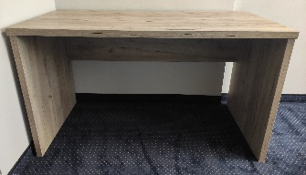
3. | Kontenerek do biurka | Kontenerek z 3 równymi szufladami wykonany z płyty MDF 18mm, zamykany na centralny zamek umiejscowiony w lewym górnym rogu w pierwszej szufladzie licząc od góry. Szuflady na prowadnicach kulkowych z pełnym wysuwem. Dodatkowo od spodu zamontowane 4 kółka obrotowe na łożysku - płynny obrót wokół własnej osi o średnicy 40 mm. Kółko wykonane z szarej gumy (masy kauczukowej) zamontowane na płytce metalowej. Kontenerek otwierany za pomocą uchwytu w kształcie łuku metalowego chromowanego, mocowanego w poziomie na środku każdego frontu szuflady. Łączenie płyt za pomocą uniwersalnych złącz meblowych w niewidocznych miejscach. Górna część korpusu wystająca na 1 cm ponad linię frontów. | Wymiary kontenerka:  Szer. 43 cm.  Gł. 50 cm.  Wys. 60 cm | płyta MDF laminat dąb craft szary K002 uchwyt metalowy chromowany, | 3 | 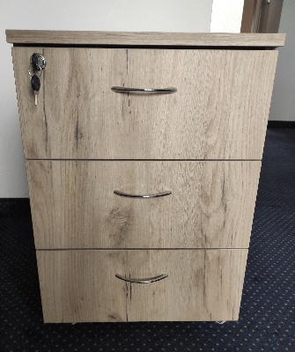
4. | Biurko z szafką jednoskrzydłową PRAWE | Biurko prostokątne, wykonane z płyty MDF 18mm. Blat oraz obramowanie biurka wykonane z płyt 2x18mm. Maskownica wzdłuż tylnej krawędzi biurka 30 cm od podłogi. Blat biurka wypuszczony z przodu oraz z tyłu po 1 cm względem boków. Szafka biurka szerokości 50 cm, drzwi szafki zlicowane z bokami biurka. W środku jedna półka na wysokości 30 cm od dolnej krawędzi. Szafka otwierana za pomocą uchwytu w kształcie półprostokątna metalowego, srebrnego satynowego mocowanego w pionie przy krawędzi wewnętrznej skrzydła drzwiowego. Biurko zabezpieczone od spodu plastikowymi stopkami. Łączenie płyt za pomocą uniwersalnych złącz meblowych w niewidocznych miejscach. | Szer. 135 cm.  Gł. 65 cm.  Wys. 75 cm. | płyta MDF laminat dąb craft szary K002 uchwyt metalowy srebrny, satynowy | 24 | 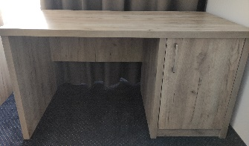
5. | Biurko z szafką jednoskrzydłową LEWE | Biurko prostokątne, wykonane z płyty MDF 18mm. Blat oraz obramowanie „nogi” biurka wykonane z płyt 2x18mm. Maskownica wzdłuż tylnej krawędzi biurka 30 cm od podłogi. Blat biurka wypuszczony z przodu oraz z tyłu po 1 cm względem boków. Szafka biurka szerokości 50 cm, drzwi szafki zlicowane z bokami biurka. W środku jedna półka na wysokości 30 cm od dolnej krawędzi. Szafka otwierana za pomocą uchwytu w kształcie półprostokąta metalowego, srebrnego satynowego mocowanego w pionie przy krawędzi wewnętrznej skrzydła drzwiowego. Biurko zabezpieczone od spodu plastikowymi stopkami. Łączenie płyt za pomocą uniwersalnych złącz meblowych w niewidocznych miejscach. | Szer. 135 cm.  Gł. 65 cm.  Wys. 75 cm. | płyta MDF laminat dąb craft szary K002 uchwyt metalowy srebrny, satynowy | 24 | 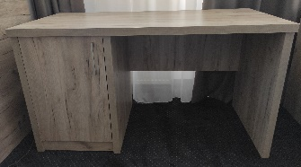
6. | Wieszak ubraniowy z lustrem tzw. bagażnik | Bagażnik wykonany z płyty MDF 18mm. Siedzisko oraz jego obramowanie wykonane z płyt 2x18mm. Plecy bagażnika oraz górna półka wykonane z płyty 18mm. Półka mocowana na wysokości 15cm liczonych od górnej krawędzi bagażnika. Wymiary półki 15x80cm. Z lewej strony bagażnika w odległości 5cm poniżej półki oraz 5cm od lewej krawędzi bagażnika zamocowane na stałe lustro prostokątne o wymiarach 40x80cm. Po prawej stronie bagażnika, 10 cm poniżej półki zamocowane dwa wieszaki podwójne, metalowe, srebrne, satynowe. Siedzisko bagażnika na wysokości 45cm. Łączenie płyt za pomocą uniwersalnych złącz meblowych w niewidocznych miejscach. | Szer. 80 cm.  Gł. 45 cm.  Wys. 200 cm. | płyta MDF  laminat dąb craft szary K002  wieszaki metalowe, srebrne satynowe | 3 | 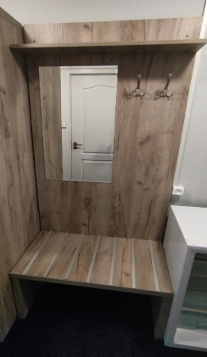
7. | Krzesło drewniane z siedziskiem wyściełanym | Krzesło wykonane z litego drewna z oparciem z płyty sklejkowej  o grubości 10mm oraz wyściełanym siedziskiem. Siedzisko pianka poliuretanowa 25 kg/m3, płyta pilśniowa, materiał obiciowy w kolorze szarym, 100% poliester. Nogi krzesła o profilu prostokątnym, wzmocnione poprzecznymi, drewnianymi pałąkami pomiędzy prawymi i lewymi nogami. Łączenie elementów za pomocą uniwersalnych złącz meblowych  w niewidocznych miejscach. | Szer. 45 cm  Gł. 45 cm  Wys.81 cm  Wys. siedziska: 45cm | Kolor drewna dąb craft szary K002,  obicie siedziska w kolorze szarym | 50 | 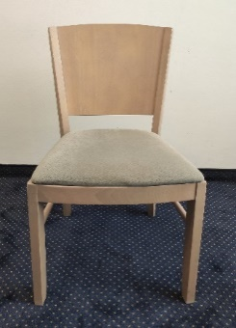
8. | Zestaw mebli kuchennych | 1 kpl. mebli składający się z górnych i dolnych szafek, blatu i dolnego cokołu. Szafki, blat i cokół wykonane z MDF 18mm w laminacie, płyta wiórowa laminowana, dąb craft szary K002, wyposażone w uchwyty do otwierania w kształcie łuku metalowego, chromowanego. Głębokość szafek dolnych min. 600 mm a szafek górnych 100 - 200 mm mniej niż szafki dolne, szafki dolne na nóżkach 100 mm zamaskowane cokołem; Część dolna, składająca się z 6 modułów stojących o wysokości 820 mm, z drzwiczkami na zawiasach, powinna zawierać:- blat kuchenny na całej długości pomieszczenia o długości ok. 4100 mm i o wysokości 38 mm z wyciętym otworem montażowymi pod zlew oraz kuchenkę (miejsce i wielkość otworu do uzgodnienia z Zamawiającym w czasie montażu), - 1x szafka dwuskrzydłowa 800 mm (bez półek), 1x szafka jednoskrzydłowa 400 mm, 1x szafka jednoskrzydłowa 600 mm, 1x szafka 700 mm z min. 3 szufladami na prowadnicach z pełnym wysuwem, 1x szafka dwuskrzydłowa 850 mm; maskownica boków szafek; Część górna, zamontowana na wysokości 600 mm od blatu, składająca się z 3 modułów po lewej stronie i 2 modułów po prawej stronie, moduły o wysokości 720 mm, z drzwiczkami na zawiasach, powinna zawierać: 1x szafka dwuskrzydłowa 800 mm z dwoma metalowymi suszarkami na naczynia, 1x szafka jednoskrzydłowa 400 mm, 1x szafka dwuskrzydłowa 600 mm; 1x szafka dwuskrzydłowa 700 mm, 1x szafka dwuskrzydłowa 850 mm. Szafki w zestawie mebli z dwoma półkami mocowanymi w równych odstępach na kołkach metalowych. Półki w kolorze białym. Ściana tylna szafek wykonana z płyty HDF w kolorze białym. | Szafki dolne:  Gł. 60 cm  Wys. 82 cm  Szafki górne  Gł. 50 cm  Wys. 72 cm | Kolor dąb craft szary K002,  Uchwyty metalowe, chromowane  Blat kuchenny wzór dąb craft dopuszczalny ton ciemniejszy niż mebli. | 1 kpl. | 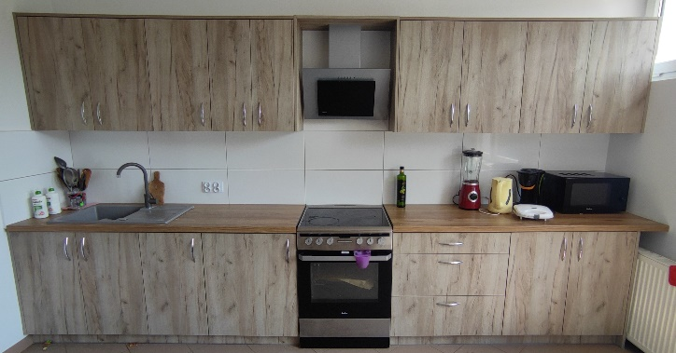
9. | Stół jadalniany | Stół jadalniany - blat 2x18mm z MDF w laminacie, dąb craft szary K002, stół osadzony na 6 – ciu nogach metalowych o przekroju kwadratu z regulowaną podstawą. Szerokość boku nogi 60mm. | Dł. 200 cm  Wys. 78 cm  Szer. 100 cm | Kolor dąb craft szary K002, nogi stołu metalowe, szare. | 1 | 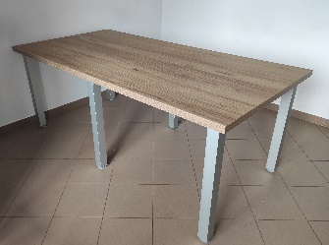
10. | Szafa gospodarcza | Szafa gospodarcza dwuskrzydłowa, z drzwiami przesuwnymi na rolkach, wykonana z płyty MDF 18mm w laminacie płyta wiórowa laminowana, dąb craft szary K002, wyposażona w uchwyty do otwierania (wzór do zatwierdzenia przez Zamawiającego przed montażem) dzielona na dwie równe sekcje lewą i prawą.  Lewa część powinna zawierać:  4 x pionowe półki szer. ok 200 - 300 mm na deski do prasowania,  do wysokości takiej jak półki na deski max. 5 półek do przechowywania,  górną przestrzeń nad tymi półkami o wysokości min. 600 mm. Prawa część powinna zawierać:  pionową półkę na odkurzacz o szer. 600 – 900 mm z drążkiem metalowym zamontowanym na stałe w połowie głębokości szafy oraz na ok 50 – 150 mm od górnej krawędzi półki,  do wysokości takiej jak półka na odkurzacz max. 5 półek do przechowywania,  górną przestrzeń nad tymi półkami o wysokości min. 600 mm. Cokół szafy o wysokości 8 cm.  Prowadnice szafy metalowe. | Dł. 240 cm  Wys. 234 cm  Gł. 90 cm. | Kolor dąb craft szary K002, drążek metalowy srebrny, uchwyty do otwierania | 1 | 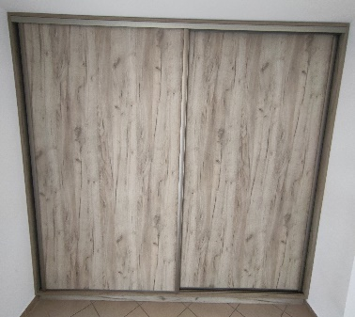
11. | Szafa ubraniowa wąska | Szafa jednoskrzydłowa. Front zlicowany z bokami szafy. Drążek metalowy umieszczony poziomo 12 cm pod górną półką. Obramowanie szafy z płyty MDF o grubości 2x18mm. Łączenie płyt za pomocą uniwersalnych złącz meblowych w niewidocznych miejscach. Szafa otwierana za pomocą uchwytu w kształcie półprostokąta metalowego srebrnego, satynowego mocowanego w pionie przy lewej krawędzi skrzydła drzwiowego. Szafa stojąca na czterech nogach plastikowych o wysokości minimalnej 3cm, regulowanych. Plecy szafy z płyty HDF. | Szer. 40 cm.  Gł. 60 cm.  Wys. 200 cm. | płyta MDF  laminat dąb craft szary K002  uchwyt metalowy srebrny, satynowy | 8 | 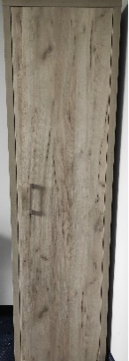
12. | Krzesło biurowe | Krzesło biurowe obrotowe z podłokietnikami pokrytymi gumową warstwą oraz wypełnieniem materiałowym w górnej części, siatkowane oparcie. Siedzisko materiałowe, z możliwością dopasowania konta nachylenia krzesła oraz regulacją wysokości. Część plastikowa z tworzywa polipropylenowego. Warstwa użytkowa ze 100% poliester. Niezdejmowane pokrycie. | Szer. 62 cm Gł. 60 cm Minimalna wysokość: 129 cm Maksymalna wysokość: 140 cm Szerokość siedziska: 53 cm Głębokość siedziska: 47 cm Minimalna wysokość siedziska: 46 cm Maksymalna wysokość siedziska: 57 cm | kolor: ciemnoszary siatkowane oparcie koloru czarnego elementy metalowe i plastikowe kolor czarny | 2
13. | Biurko komputerowe mobilne | Biurko wykonane z płyty laminowanej. Konstrukcja wykonana zestali malowanej proszkowo metodą elektrostatyczną. Biurko wyposażone w wysuwaną półkę na klawiaturę oraz miejsce na komputer lub drukarkę oraz cztery plastikowe kółka umożliwiające dowolne jego przesuwanie. | Wymiary: długość: 80 cm, szerokość: 50 cm, wysokość: 76 cm, grubość płyty: 18 mm. | Materiał: Płyta laminowana uszlachetniona cienkimi filmami melaminowymi. Konstrukcja wykonana ze stali malowanej proszkowo metodą elektrostatyczną | 1 | 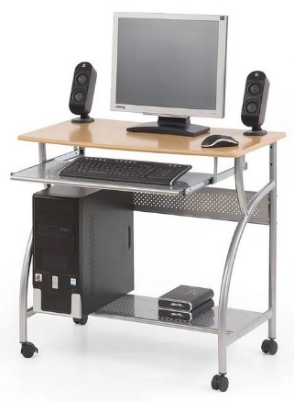
14. | Stolik | Blat wykonany z MDF 2x 18mm. Noga wykonana ze stal malowana proszkowo kolor czarny matowy  o wymiarach 60 x 60 x 660 mm i umiejscowiona na podstawie metalowej o wymiarach 400 x 400 mm, grubsza podstawa na plastikowych nóżkach. Całkowita wysokość: 720 mm. Grubość obrzeża: 0,8 mm | Szer. 68 cm.  Gł. 68cm.  Wys. 72cm. | płyty MDF  laminat dąb szary K002  stal kolor czarny mat | 1
15. | Komoda socjalna | Komoda socjalna wyposażona w drzwi dwuskrzydłowe o jednakowej szerokości mocowane na zawiasach meblowych. Cokół na wysokości 8 cm. W środku 2 półki w równych odległościach w świetle szafki. Drzwi 2 szt. front pełny. Łączenie płyt za pomocą uniwersalnych złącz meblowych  w niewidocznych miejscach. Otwierane za pomocą uchwytu w kształcie łuku metalowego chromowanego mocowanego w pionie przy krawędzi wewnętrznej frontu. Korpus wykonany z płyty MDF o grubości 18mm ,blat wykonany z płyty mdf  o grubości 2x18mm. Tylna część wykonana z płyty hdf o grubości 3mm w kolorze białym od wewnętrznej strony. Górna część korpusu wystająca na 1 cm ponad linię frontów. Kontenerek zamykany na dwa zamki umieszczony w górnej części frontu obok uchwytu. | Szer. 100cm,  Gł. 40 cm,  Wys. 90 cm. | płyta MDF laminat dąb szary K002  uchwyt metalowy chromowany płyta hdf  w kolorze białym | 1
UWAGI:
- dopuszcza się zastosowanie produktów równoważnych o nie gorszych parametrach, rozwiązania zamienne należy uzgadniać z wyprzedzeniem na podstawie min. dwóch propozycji zamiennych;
- przed złożeniem oferty zamawiający zaleca dokonanie wizji lokalnej po uprzednim zgłoszeniu;
- w przypadku zaproponowania produktów równoważnych, Wykonawca zobowiązany jest do wykazania, że są to produkty o nie gorszych parametrach;
- płyta meblowa laminowana Kronopol - Kryteria równoważności: płyta wiórowa laminowana grubości 18 mm o parametrach
fizykomechanicznych zgodnych z wymaganiami normy EN 14322 i EN 14323 odporność na ścieranie klasa 1, emisja formaldehydu klasa E1, klasa higieny E1;

